**课程实践作业二**

在GITHUB上建立个人账户、仓库加入课程社区。

  要求：

1、账户内自建仓库不少于２个. 必须分别有：存放文档作业、放代码作业的仓库；

2、每个仓库须有README.md内容，并在线使用Makedown编辑；

　　3、从GITHUB中Fork不少于3个和课程内容有关的仓库；

4、加入课程社区https://github.com/Py03013052/；

5、记录账户和仓库的建立过程（需采用实践过程中的截图），撰写规范文档。

## 建立个人账号

进入网址<https://github.com/join?source=login>，

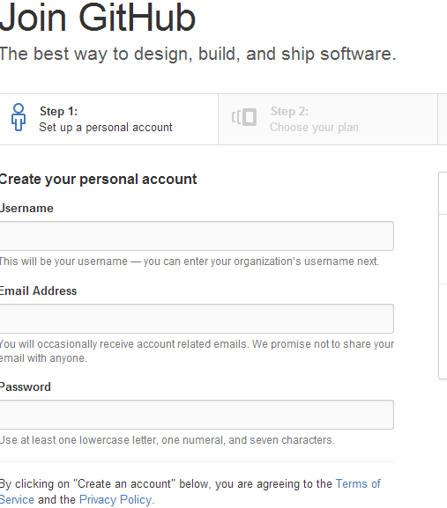

如实填写各项信息，并进入邮箱进行验证：

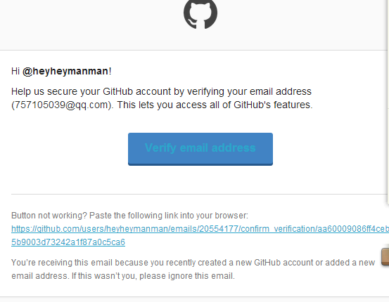

之后向老师发送邮件，即可收到加入课程社区的邀请。

**2.建立仓库**

登录后点击页面右上角加号，选择New repository, 并在线使用Makedown编辑README.md

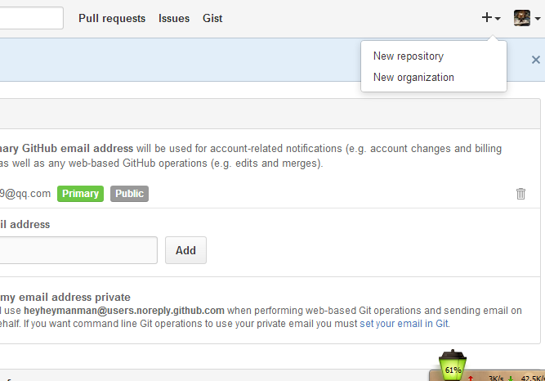

下图为编辑的README.md内容：

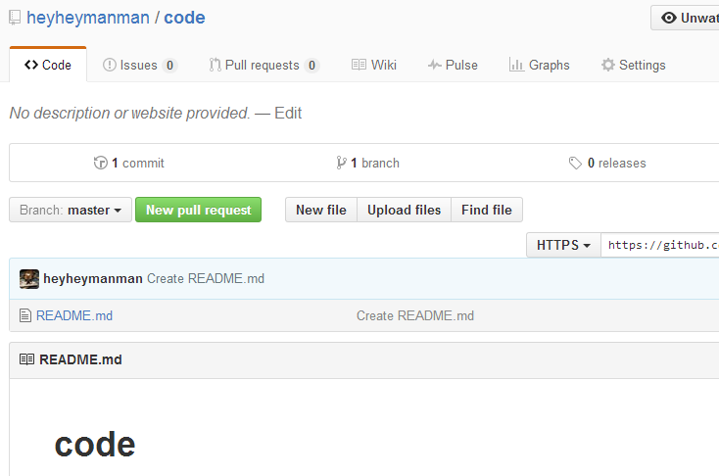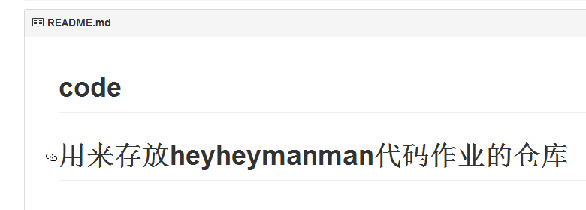

下图为建立的分别用来存放代码作业和文档作的两个仓库：

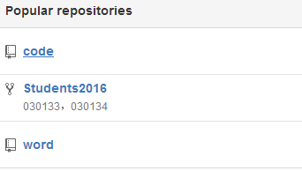

**3.从GITHUB中Fork和课程内容有关的仓库：**

进入相关仓库，点击右上角的Fork,即可复制别人的仓库，下图即为Fork的三个课程相关的仓库：proselint,statuspage.Students2016。

